|  |  |  |
| --- | --- | --- |
| **Begrepp** | **Beskrivning** | **Bild/exempel** |
| Sannolikhet | En sannolikhet (*P*) berättar hur troligt det är att något inträffar. Alltså hur stor chans eller risk det är.  Sannolikheten anges i bråk-, decimal- eller procentform.  sannolikheten = | Om man tar upp en av kulorna utan att titta är sannolikheten att kulan är röd 3 (gynnsamma utfall) av 4 (möjliga utfall).  *P*(röd):  = 0,75 = 75 % |
| Slumpmässigt försök | Ett slumpmässigt försök är när det finns minst två möjliga utfall och det inte går att veta vilket som ska inträffa. | Exempel på slumpmässiga försök är att kasta en tärning, att ta en lott, att snurra på ett chokladhjul eller att dra ett kort ur en kortlek. |
| Utfall | Utfall är de möjliga resultaten vid ett slumpmässigt försök. | Vid kast med en tärning är de möjliga utfallen (resultaten) sex stycken, nämligen 1:a, 2:a, 3:a, 4:a, 5:a och 6:a. |
| Variabel | En variabel är något i ett matematiskt uttryck eller samband som kan anta olika värden, alltså variera. Variabler skrivs ofta med bokstäver. | I uttrycket 2*a* + 50 är *a* en variabel.  I uttrycket 5*x* + 10*y* är både *x* och *y* variabler.  I statistiska undersökningar brukar man kalla de resultat man vill undersöka för variabel. Den kallas då ofta för *x*. |
| Likformig sannolikhetsfördelning | Likformig sannolikhetsfördelning kallas det när sannolikheten är lika stor för varje utfall. | En likformig sannolikhetsfördelning är t ex när man kastar en tärning. Sannolikheten för varje utfall är lika stor, nämligen . |
| Olikformig sannolikhetsfördelning | Olikformig sannolikhetsfördelning kallas det när sannolikheten är olika stor för alla eller några utfall. | Det är inte lika sannolikt att ta upp en gul kula slumpmässigt som en röd kula. Sannolikheten för utfallen är olika stor,  *P*(röd) är  och *P* (gul) är . |

|  |  |  |
| --- | --- | --- |
| Medelvärde | Medelvärde, eller genomsnitt, är ett lägesmått. Medelvärdet är summan av ett antal tal dividerat med antalet tal. | Om de 8 personerna i en teatergrupp är 16, 17, 21, 28, 30, 30, och  36 år, så är medelåldern:  =  = 27 år |
| Median | Medianen är ett lägesmått som berättar vilket det mittersta värdet är av ett antal tal som står i storleksordning. Om det är ett jämnt antal tal så är medianen medelvärdet av de två mittersta talen. | Om de 8 personerna i en teatergrupp är 16, 17, 21, **28, 30**, 30, och  36 år, så är medianåldern:  = 29 år |
| Typvärde | Typvärdet är ett lägesmått som berättar vilket eller vilka värden som är vanligast. | Om de 8 personerna i en teatergrupp är 16, 17, 21, 28, **30**, **30**, 35 och 36 år, så är typvärdet 30 år. |
| Frekvens | Frekvensen berättar vilket antal gånger ett alternativ förekommer i ett statistiskt material. | Om de 8 personerna i en teatergrupp är 16, 16, 22, 30, 30, 30, 33 och 36 år, så är frekvensen för:   |  |  | | --- | --- | | Ålder | Frekvens | | 16 | 2 | | 22 | 1 | | 30 | 3 | | 33 | 1 | | 36 | 1 | |

|  |  |  |  |  |  |  |  |  |  |  |  |  |  |  |
| --- | --- | --- | --- | --- | --- | --- | --- | --- | --- | --- | --- | --- | --- | --- |
| Relativ frekvens | Den relativa frekvensen berättar hur stor andel frekvensen för ett alternativ utgör av summan av alla frekvenser. Den relativa frekvensen kan anges i bråk-, decimal- eller procentform. Summan av de relativa frekvenserna är 100 %. | Om de 8 personerna i en teatergrupp är 16, 16, 22, 30, 30, 30, 33 och 36 år, så är den relativa frekvensen för respektive ålder:   |  |  | | --- | --- | | Ålder | Relativ frekvens | | 16 | = 0,25 = 25 % | | 22 | = 0,125 = 12,5 % | | 30 | = 0,375 = 37,5 % | | 33 | = 0,125 = 12,5 % | | 36 | = 0,125 = 12,5 % | |
| Stolpdiagram | Stolpdiagram används ofta för att visa frekvensen för olika alternativ när alternativen är tal. |  |
| Stapeldiagram | Stapeldiagram används ofta för att visa frekvensen för olika alternativ när alternativen inte är tal, utan kategorier. |  |

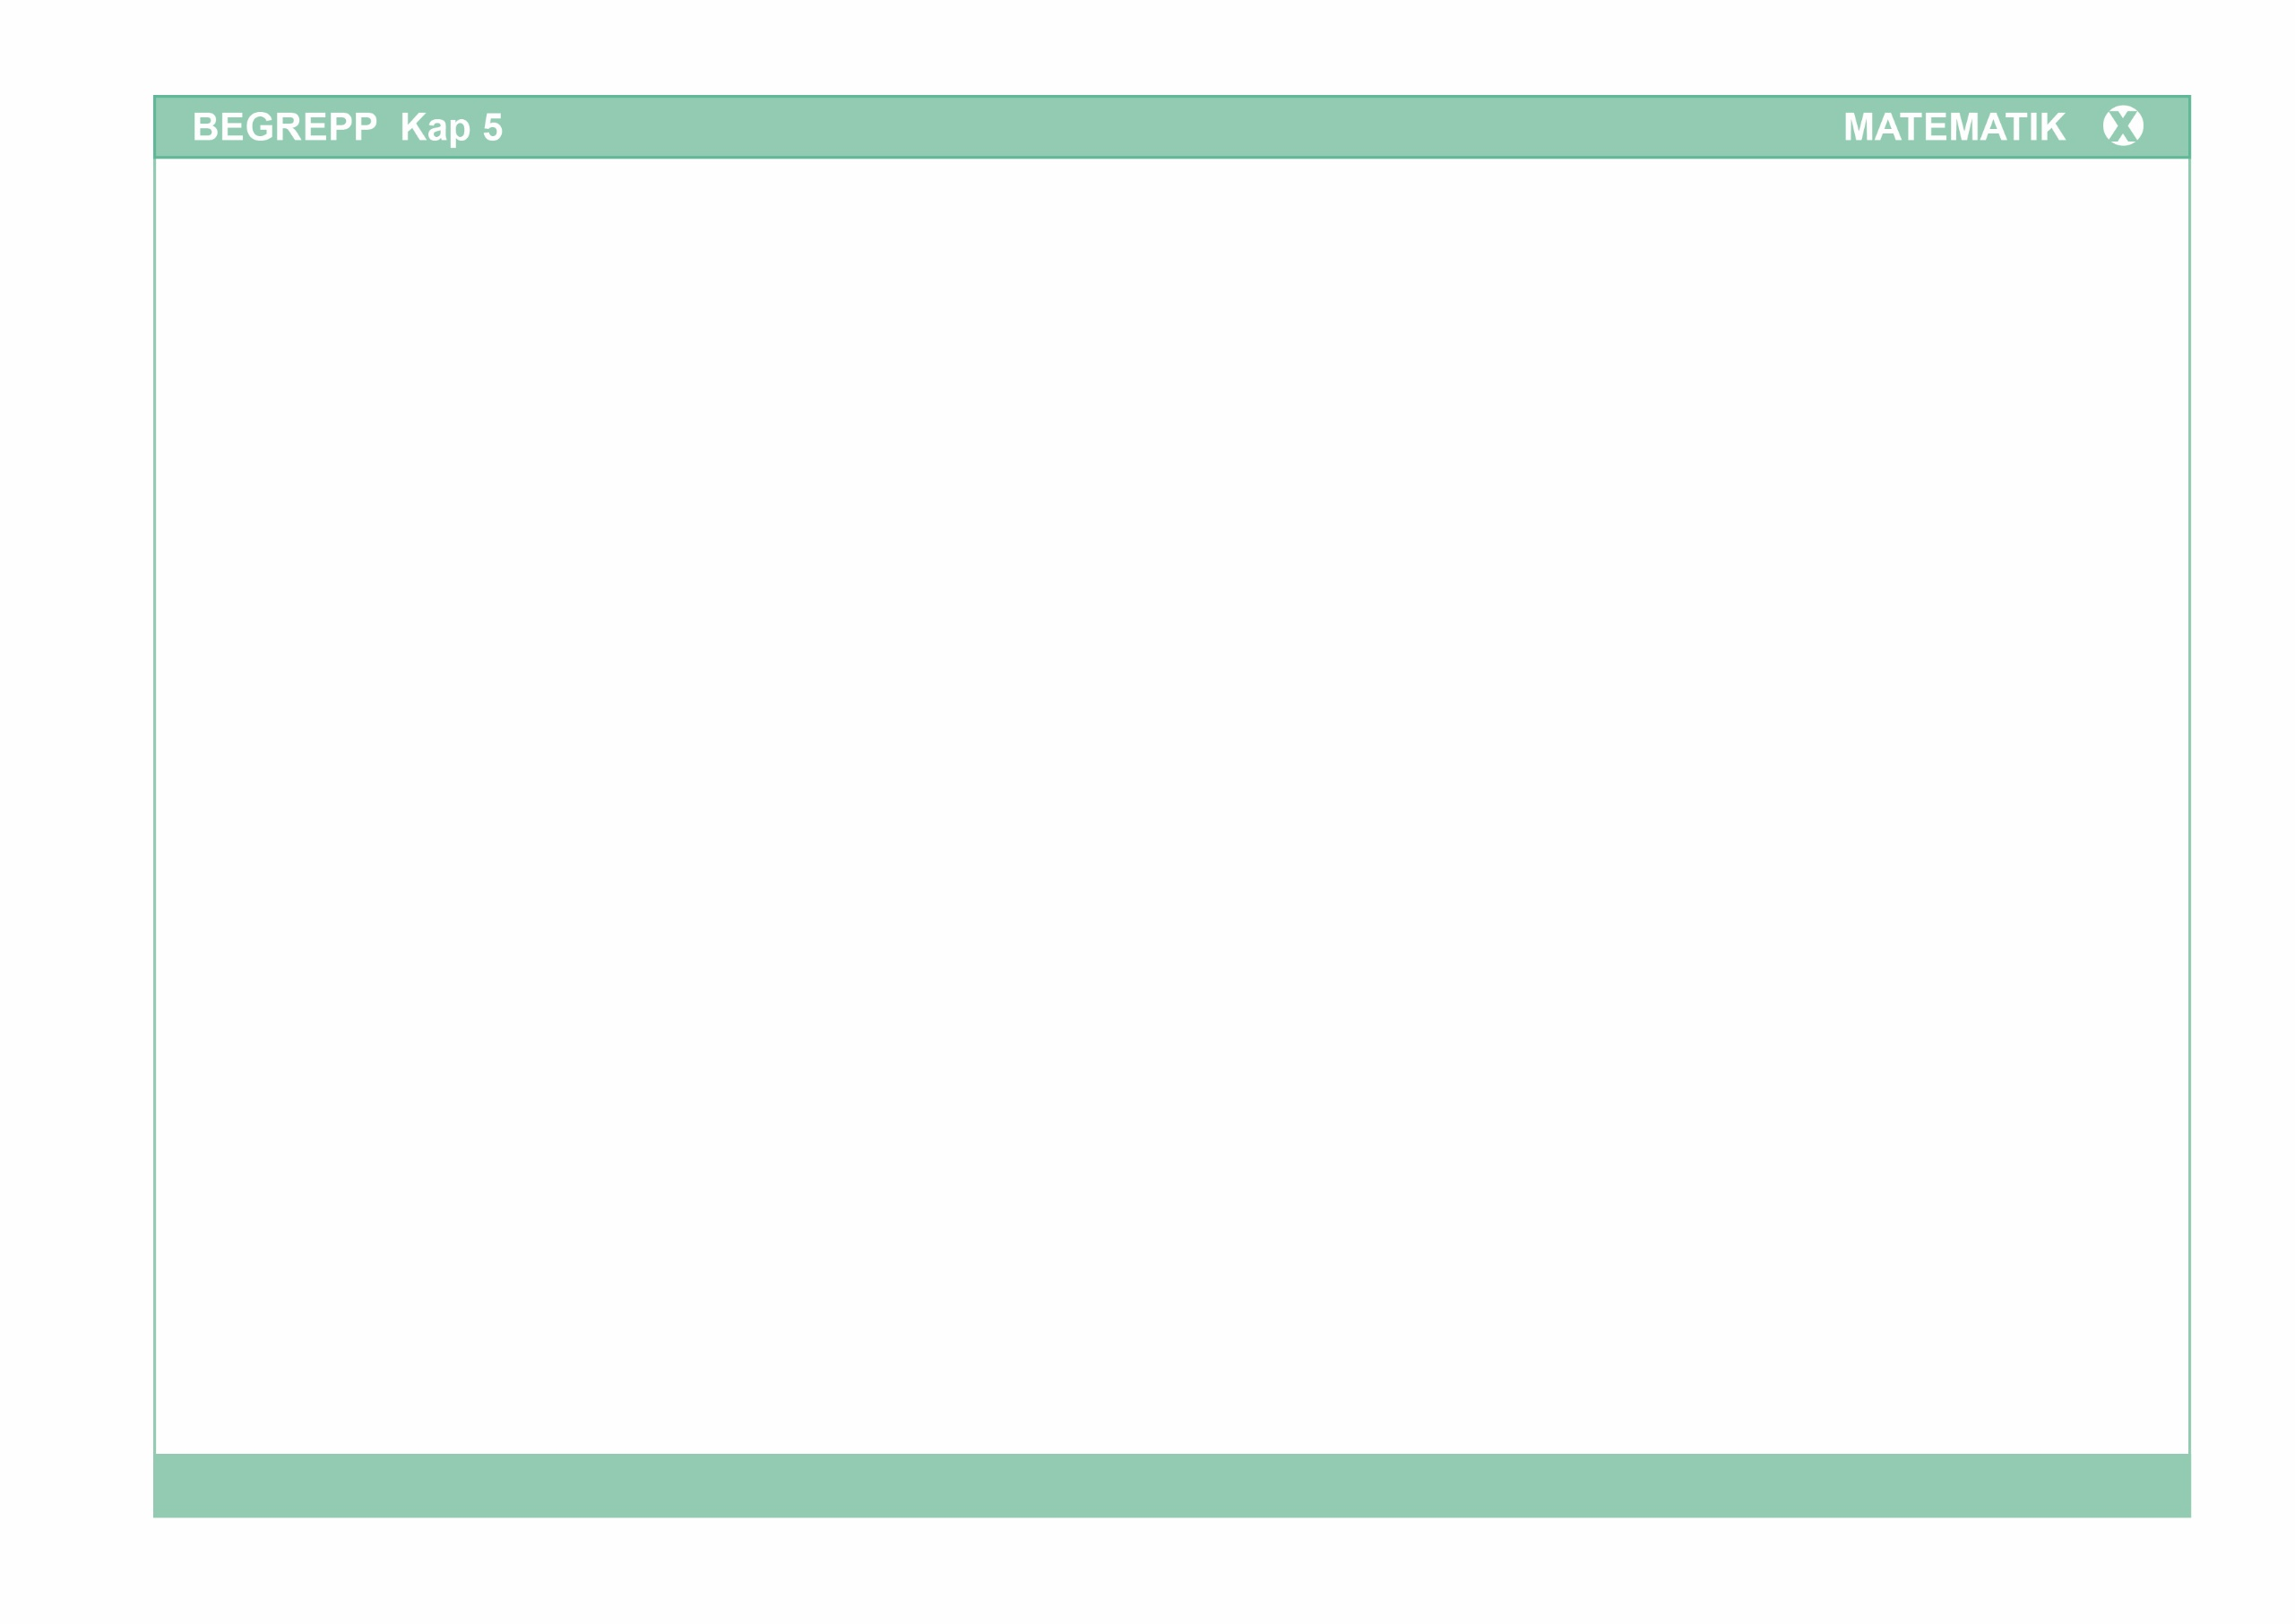

|  |  |  |
| --- | --- | --- |
| Linjediagram | Linjediagram används ofta när man vill visa hur något har förändrats över en viss tidsperiod. |  |
| Cirkeldiagram | Cirkeldiagram används ofta när man vill visa hur det hela delas upp i olika alternativ. |  |
| Medelpunktsvinkel | Vinkeln mellan två radier i en cirkel, med vinkelspetsen i cirkelns medelpunkt. | Medelpunktsvinkeln till en fjärdedel av cirkeln är  av 360°, alltså  = 90°. |

